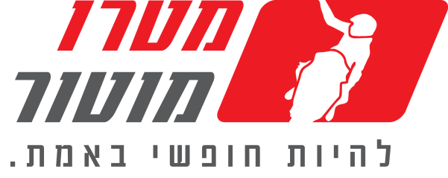

מטרו משיקה:
אירוע פתיחת סניף השרון החדש בחדרה

מטרו מוטור מזמינה את קהל לקוחותיה לאירוע השקת סניף מטרו השרון החדש בחדרה. אירוע ההשקה יתקיים ב- 20.10.2017 החל מהשעה 09:00 בבוקר ברחוב האומן 1 בעיר.

באירוע ההשקה הפנינג של הנחות ומבצעים של עד 30% הנחה בחנות האביזרים, נסיעות מבחן על מגוון דגמים מובילים, והשקת המהדורה המוגבלת של קסדת White Shark של חורחה לורנזו, שיוצרה ב-1,500 יחידות בלבד בעולם!

קסדת ה-White Shark Race R Pro, מסדרת הדגל של Shark, זכתה כבר ב-200 פודיומים במרוצים השונים מאז 2011. ה-White shark מגיעה במארז Shark attackמיוחד הכולל כיסוי מיוחד לקסדה, משקפי שמש תואמים, וכמובן מגיעה עם משקף כהה.
מחירה של קסדת ה-White Shark : 4,300 ₪.

סניף מטרו שרון החדש, עוצב בהתאם לשפה החזותית המוכרת של סניפי מטרו. הסניף משתרע על פני שתי קומות בשטח של 450 מ"ר וכולל אולם תצוגה רחב ומפואר, מרכז שירות וטיפול חדיש לכלים דו-גלגליים וארבעה גלגלים (רכבי שטח פנאי ועבודה, טרקטורונים, כלים תפעוליים וכו'), חנות אביזרים גדולה ומחלקת טרייד אין.
הסניף החדש ממוקם ברחוב האומן 1 בחדרה, והוא מחליף את הסניף השרון הקודם, שפעל ברחוב המסגר 10 בעיר.

